**LAPORAN UJUAN AKHIR BASIS DATA**

**RESPONSI**



**DISUSUN OLEH :**

Restu Wibisono

2340506061

**PROGRAM STUDI S1 TEKNOLOGI INFORMASI**

**JURUSAN TEKNIK ELEKTRO FAKULTAS TEKNIK**

**UNIVERSITAS TIDAR**

**2024**

**LAPORAN**

**PRAKTIKUM BASIS DATA**



|  |  |  |  |  |  |  |  |  |
| --- | --- | --- | --- | --- | --- | --- | --- | --- |
| **Diisi Mahsiswa Praktikan** | | | | | | | | |
| Nama Praktikan | Restu Wibisono | | | | | | | |
| NPM | 2340506061 | | | | | | | |
| Rombel | 03 | | | | | | | |
| Judul Praktikum | Responsi | | | | | | | |
| Tanggal Praktikum | 6 Juni 2024 | | | | | | | |
| **Diisi Asisten Praktikum** | | | | | | | | |
| Tanggal Pengumpulan |  |  |  |  |  |  |  |  |
| Catatan |  | | | | | | | |

|  |  |  |
| --- | --- | --- |
| PENGESAHAN | | NILAI |
| Diperiksa oleh : | Disahkan oleh : |  |
| Asisten Praktikum | Dosen Pengampu |
|  |  |
| Nanda Cahya Septiawan | Imam Adi Nata, S.Kom., M.Kom. |

**PROGRAM STUDI S1 TEKNOLOGI INFORMASI**

**FAKULTAS TEKNIK**

**UNIVERSITAS TIDAR**

**Genap 2023/2024**

## Tujuan Praktikum

1. Menerapkan desain basis data ke dalam MySQL, termasuk menentukan tipe data dan relasi antar tabel.
2. Membuat prosedur atau fungsi untuk menampilkan transaksi berdasarkan customer dengan menggunakan sub query dan/atau join.
3. Membuat trigger yang otomatis mengurangi stok pada tabel makanan dan minuman saat sebuah transaksi disimpan.

## Dasar Teori

Basis data adalah kumpulan data yang terorganisir yang biasanya disimpan dan diakses secara elektronik dari sistem komputer. Sistem manajemen basis data (DBMS) adalah perangkat lunak yang berinteraksi dengan pengguna akhir, aplikasi, dan basis data itu sendiri untuk menangkap dan menganalisis data.

MySQL adalah sistem manajemen basis data relasional open-source (RDBMS) yang bekerja berdasarkan SQL (Structured Query Language). MySQL adalah pilihan populer untuk aplikasi web dan merupakan komponen utama dari tumpukan perangkat lunak LAMP (Linux, Apache, MySQL, Perl/PHP/Python).

Dalam MySQL, tipe data adalah atribut yang menentukan jenis data yang dapat disimpan dalam kolom. Beberapa tipe data umum termasuk INT untuk bilangan bulat, VARCHAR untuk teks variabel, dan DATE untuk tanggal.

Relasi dalam basis data merujuk pada hubungan antara tabel. Ada beberapa jenis relasi, termasuk one-to-one, one-to-many, dan many-to-many.

Sub query adalah query yang tertanam dalam query lain, sementara join digunakan untuk mengkombinasikan baris dari dua atau lebih tabel berdasarkan kolom terkait di antara mereka.

Trigger adalah set instruksi SQL yang secara otomatis dijalankan (atau "dipicu") ketika peristiwa tertentu terjadi di dalam basis data, seperti penyisipan, pembaruan, atau penghapusan data dalam tabel.

## Metode Praktikum

## Alat dan bahan

Alat :

1. PC (Komputer)
2. Keyboard
3. Mouse

Bahan :

1. Operating System Windows 10
2. File Materi Praktikum
3. XAMPP
4. Aplikasi Kantor

## Soal

1. DATABASE

https://drive.google.com/drive/folders/19LQwIwA8vlZzopVRfM-UYuQ6naHn3J8K?usp=sharing

1. Membuat Tabel Sesuai ERD

Tabel yang dirancang mencakup tabel untuk menyimpan informasi pelanggan, makanan, minuman, transaksi, dan detail transaksi. Skema basis data termasuk menentukan tipe data untuk setiap kolom dan mendefinisikan relasi antar tabel.

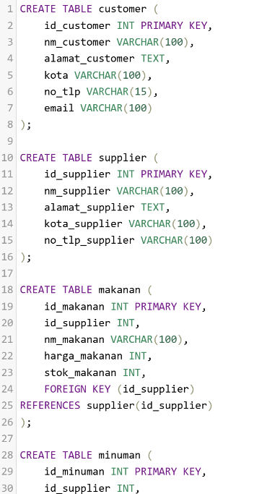 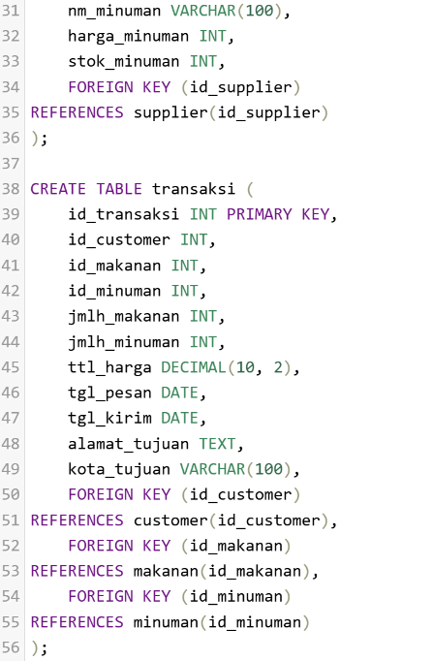

(Gambar 1. Perintah SQL Membuaut Tabel)

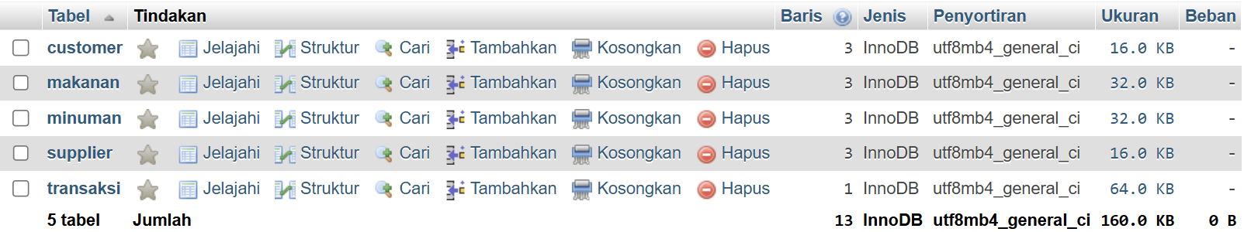

(Gambar 2. Tabel berhasil dibuat)

1. Membuat Atribut

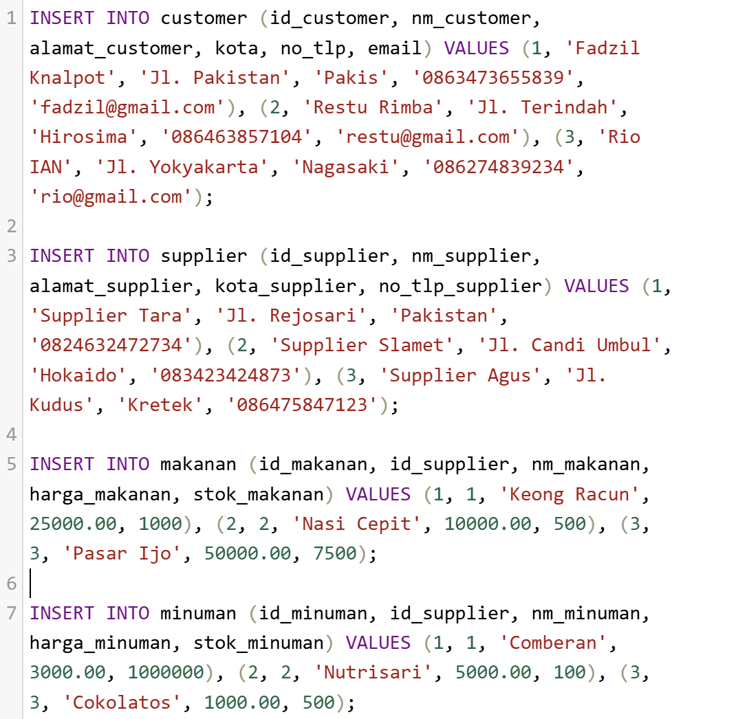

(Gambar 3. Membuat atribut)

Disini saya membuat atribut untuk 4 tabel sekaligus, untuk table ‘customer’, ‘makanan’, ‘minuman’, dan ‘supplier’.

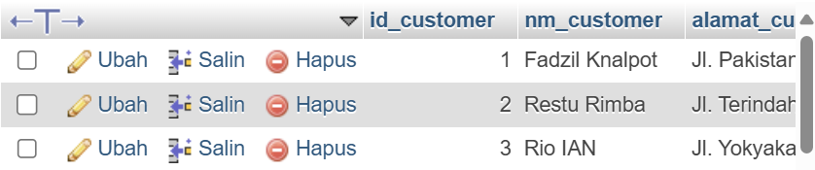

(Gambar 4. Atribut dalam Tabel Customer)

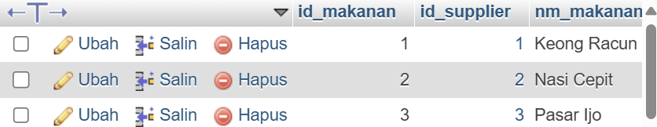

(Gambar 5. Atribut dalam Tabel Makanan)

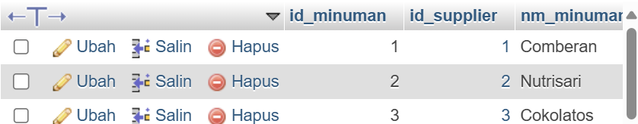

(Gambar 6. Atribut dalam Tabel Minuman)

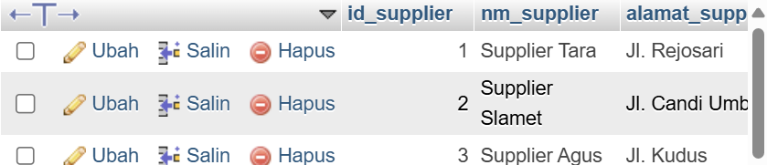

(Gambar 7. Atribut dalam Tabel Supplier)

1. Membuat Prosedur

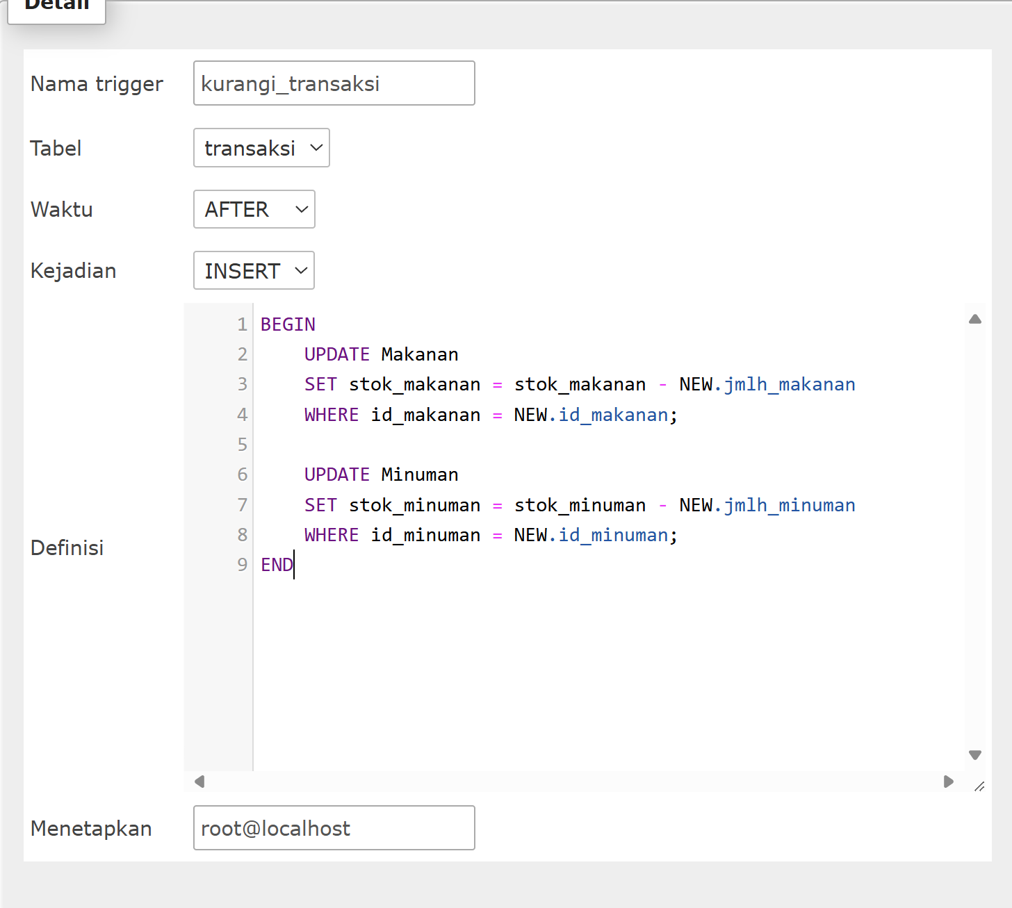

(Gambar 8. Isi dalam Prosedur)

1. Membuat Trigger

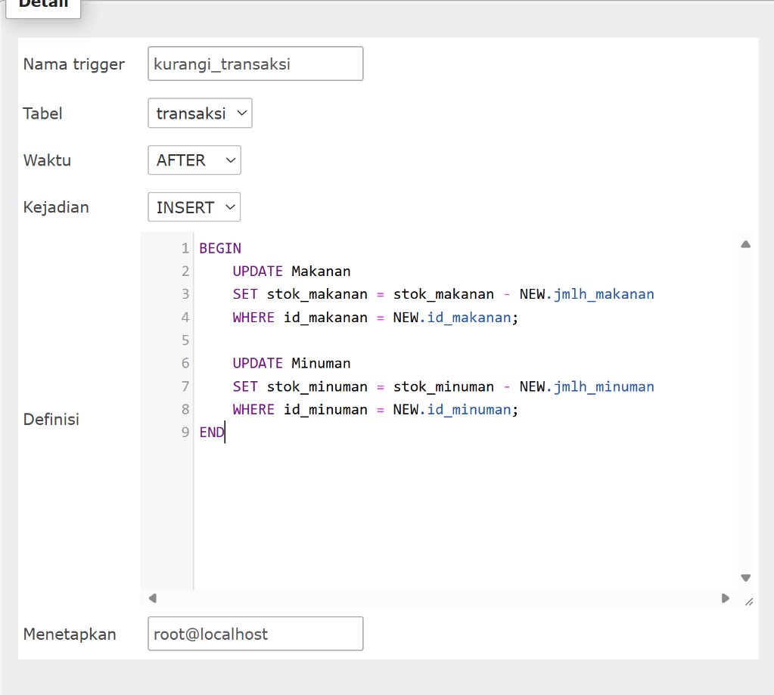

(Gambar 9. Isi dalam Trigger)

1. Mencoba Transaksi

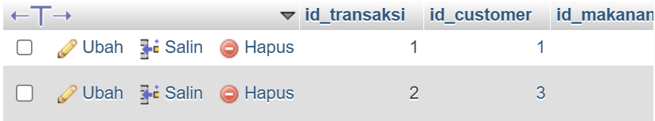

(Gambar 10. Transaksi Berhasil)

1. Mencoba Call

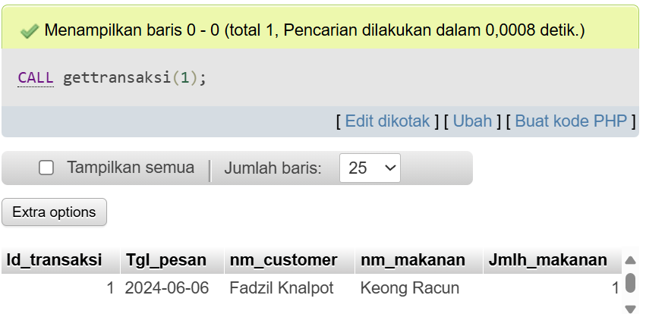

(Gambar 11. Berhasil memanggil prosedur/fungsi)

## Kesimpulan

Dalam praktikum ini, berhasil dirancang dan diimplementasikan basis data untuk aplikasi pemesanan online restoran menggunakan MySQL. Hasil dari praktikum ini mencakup skema basis data yang mencakup tabel customer, makanan, minuman, transaksi, dan detail transaksi dengan tipe data dan relasi yang tepat. Selain itu, juga dibuat prosedur untuk menampilkan transaksi berdasarkan customer dengan menggunakan join. Selanjutnya, berhasil dibuat trigger yang otomatis mengurangi stok pada tabel makanan dan minuman saat sebuah transaksi disimpan. Dengan demikian, praktikum ini memberikan pemahaman yang lebih mendalam tentang bagaimana merancang dan mengelola basis data dalam konteks aplikasi dunia nyata.

## Referensi

Van Rossum, G. (2003). An introduction to Python (p. 115). F. L. Drake (Ed.).

Bristol: Network Theory Ltd.. [*http://atk.fam.free.fr/fichiers/stage/Python/JF/site/pytut.pdf*](http://atk.fam.free.fr/fichiers/stage/Python/JF/site/pytut.pdf)

Kuhlman, D. (2009). A python book: Beginning python, advanced python, and python exercises (pp. 1-227). Lutz: Dave Kuhlman.

[*https://www.davekuhlman.org/python_book_01.pdf*](https://www.davekuhlman.org/python_book_01.pdf)

Python, W. (2021). Python. Python Releases for Windows, 24. [*https://citeseerx.ist.psu.edu/document?repid=rep1&type=pdf&doi=1f2ee3831eebfc97 bfafd514ca2abb7e2c5c86bb*](https://citeseerx.ist.psu.edu/document?repid=rep1&type=pdf&doi=1f2ee3831eebfc97bfafd514ca2abb7e2c5c86bb)